**Информация к проекту решения по заявлению:**

**1.11. Кайнаш О. Г.**

**Земельный участок:**

кадастровый номер **54:35:042365:2**;

местоположение:обл. Новосибирская, г. Новосибирск, ул. Планетная, дом 149;

площадь 734 кв.м.;(планшет 1874).

**Зонирование:** Зона застройки индивидуальными жилыми домами (Ж-6)

**Заявленные требования:** *в части уменьшения минимального отступа от границ земельного участка с 3 м до 1,6 м с южной стороны, с 3 м до 2,6 м со стороны ул. Планетной в габаритах объекта капитального строительства;*

*уменьшения минимального процента застройки с 10 % до 7,6 %.*

**Обоснование согласно заявлению:** *в связи с тем, что рельеф, инженерно-геологические характеристики земельного участка и высокий уровень грунтовых вод являются неблагоприятным для застройки*

**Планируется: получение в органе местного самоуправления разрешения на проведение реконструкции жилого дома с кадастровым номером 54:35:042365:13**

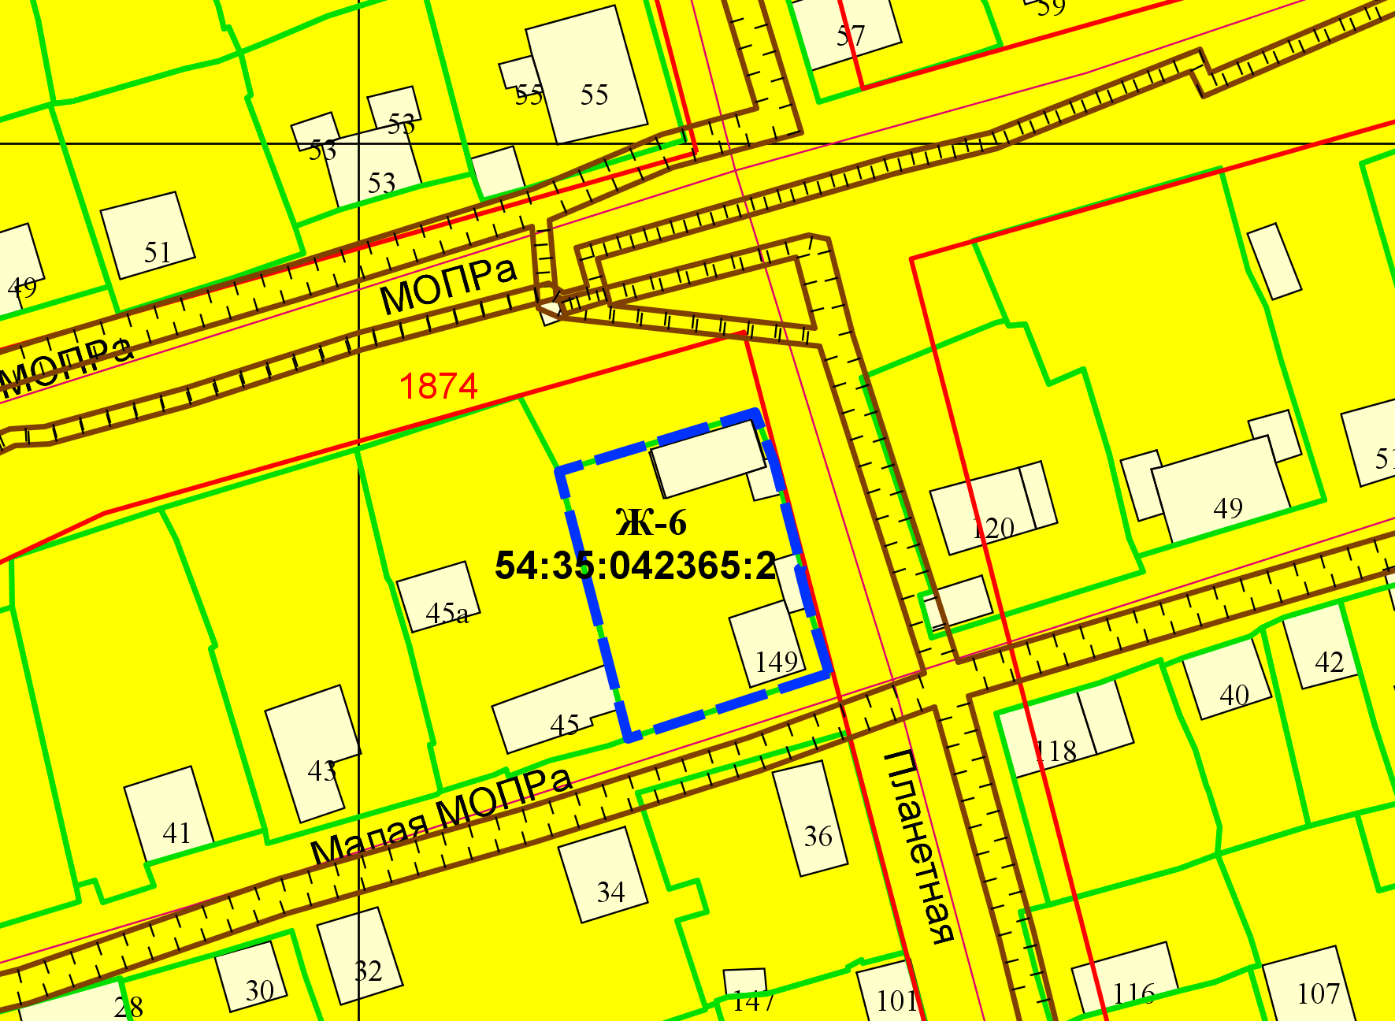

**1,6 м**

**2,6 м**

Приложения к заявлению: